

MINISTÉRIO DA EDUCAÇÃO
UNIVERSIDADE DA INTEGRAÇÃO INTERNACIONAL DA LUSOFONIA AFRO-BRASILEIRA
PRÓ-REITORIA DE PESQUISA E PÓS-GRADUAÇÃO PROGRAMA DE PÓS-GRADUAÇÃO INTERDISCIPLINAR EM HUMANIDADES
MESTRADO INTERDISCIPLINAR EM HUMANIDADES

Edital 01/2018

SELEÇÃO PÚBLICA INTERNA PARA PROFESSOR/A COLABORADOR/A DO MESTRADO INTERDISCIPLINAR EM HUMANIDADES

- DAS DISPOSIÇÕES PRELIMINARES

  - O processo seletivo de que trata este edital visa à seleção de professor/a COLABORADOR/A para o Mestrado Interdisciplinar em Humanidades - MIH, e destina-se aos/às professores/as doutores/as com cargo efetivo na Universidade da Integração Internacional da Lusofonia Afro-Brasileira (UNILAB).
  - O Processo seletivo será realizado a partir da análise curricular do/a candidato/a, levando em consideração os critérios de avaliação que constam no ANEXO III deste edital.
  - Será ofertada 01 (uma) vaga de professor/a colaborador/a para a Linha de Pesquisa 2 – Trabalho, Desenvolvimento e Migrações.

DA COMISSÃO DE SELEÇÃO

  - A Comissão Organizadora do processo de seleção de professor/a colaborador/a, objeto deste Edital, será nomeada pelo colegiado do MIH e portariada pela Direção do Instituto de Humanidades e Letras – IHL/UNILAB.
  - A Comissão Organizadora será responsável pela execução da seleção em todas as suas fases.
  - A Comissão Organizadora será composta por dois/duas professores/as permanentes do MIH.

DAS INSCRIÇÕES

  - A inscrição implica no conhecimento e na tácita aceitação das condições estabelecidas por este edital, das quais o/a interessado/a não poderá, em hipótese alguma, alegar desconhecimento.
  - As informações prestadas no ato da inscrição são de inteira responsabilidade do/a interessado/a, sendo disposto à Comissão o direito de excluir deste Processo de Seleção, a qualquer tempo, o/a interessado/a que fornecer dados inverídicos e/ou sem a devida comprovação.
  - As inscrições serão realizadas presencialmente, na UNILAB, Campus das Auroras, na sala da secretaria geral da pós-graduação, no período de 24 de abril a 08 de maio de 2018, nos horários de 8h30min às 11h e de 14h às 16h.
  - Só poderão participar docentes com grau acadêmico de doutorado e efetivos/as da Universidade da Integração Internacional da Lusofonia Afro-Brasileira.

NORMAS PARA A INSCRIÇÃO

  - A/o candidata/o deverá preencher ficha de inscrição em formulário próprio, disponível neste edital, ANEXO I, imprimi-la e assiná-la, dando aceite de todas as normas que regulamentam a presente seleção.
  - No ato, o/a candidato/a deverá apresentar os seguintes documentos:
- Ficha de inscrição preenchida e assinada em formulário próprio, disponível neste edital no ANEXO I;
- 02 (duas) cópias do Currículo Lattes personalizado e impresso, devidamente comprovado, por meio de cópias dos documentos comprobatórios de títulos, certificações e produções - a serem adunadas ao menos em uma das cópias do currículo.
- 02 (duas ) cópias da ficha de pontuação do/a candidato/a preenchida, disponível neste edital no ANEXO IV.
  - A inscrição poderá ser realizada pelo/a candidato/a ou por procurador/a legalmente constituído/a por instrumento público.
  - Sob nenhuma hipótese, aceitar-se-á inscrição condicional ou juntada de documentos posteriormente à inscrição.
  - Será vedada a inscrição de candidato/a, quando se verificar, a qualquer momento, que a documentação recebida não atende às condições estabelecidas neste edital.
  - O comprovante de inscrição será entregue à/ao candidata/o ou ao/à seu/sua procurador/a legalmente constituído/a, no ato da efetivação da inscrição.

DO DEFERIMENTO DA INSCRIÇÃO

  - O deferimento da inscrição pela Comissão Organizadora dependerá da apresentação pelo/a candidato/a dos documentos exigidos e do atendimento a todas as condições do Edital.
  - Os indeferimentos serão divulgados conforme calendário (ANEXO II) deste Edital.

DA ANÁLISE CURRICULAR DO/A CANDIDATO/A

A análise curricular será realizada pela Comissão Organizadora, que avaliará as atividades e os títulos citados e comprovados no Currículo Lattes. O Currículo deverá conter informações dos últimos 03 (três) anos.
  - O/a candidato/a deverá preencher a ficha de pontuação para avaliação conforme os itens definidos e calcular a pontuação obtida. A ficha para a pontuação se encontra no ANEXO IV.
  - Para fins desta análise, serão desconsiderados os itens do currículo sem comprovação. O julgamento da análise curricular será realizado pela Comissão Organizadora, de acordo com os critérios constantes deste Edital, sendo atribuída a pontuação conforme o exposto no ANEXO III, respeitados os critérios estabelecidos no Regimento do MIH, em seu artigo 19 (ANEXO V), que versam sobre a qualificação mínima exigida e as atribuições de professores/as colaboradores/as.

DA CLASSIFICAÇÃO E HOMOLOGAÇÃO.

  - A classificação na seleção se dará na ordem decrescente das notas dos/as candidatos/as obtidas da análise curricular.
  - Para o cálculo da nota dos currículos, a Comissão atribuirá nota 10 ao currículo com a maior pontuação - P(max) -, segundo o critério de pontuação do ANEXO III, e calculará a pontuação dos/as demais candidatos/as - P(c) -, proporcionalmente a esta maior nota, seguindo “regra de três simples”, segundo a qual a Nota do/a candidato/a - N(c) - é dada pela seguinte fórmula: N(c) = 10 x P(c) / P(max).
  - A classificação e os resultados finais serão homologados pelo Colegiado do MIH.

DOS CRITÉRIOS DE DESEMPATE

  - Em casos de empate na análise curricular, serão adotados como critério de desempate:
- Ser estrangeiro/a cidadão/ã dos Países de Língua Oficial Portuguesa ( PALOPs) e Timor Leste.
- mulher, cisgênero ou transgênero;
- Ser auto-identificado/a como preto/a, pardo/a ou indígena ;

- Participação em projeto de pesquisa e/ou extensão compartilhado com membro do corpo docente do MIH;
- Participação em grupo de pesquisa com membro do corpo docente do MIH.
Estes critérios serão avaliados conforme o preenchimento do ANEXO I.

DO RESULTADO

  - O resultado provisório do deferimento das inscrições será divulgado pela Comissão Organizadora no dia 17 de maio de 2018, no site do MIH/UNILAB;
  - O resultado final do deferimento das inscrições será divulgado pela Comissão Organizadora no dia 19 de maio de 2018, no site do MIH/UNILAB;
  - O resultado final provisório da seleção será divulgado pela Comissão Organizadora no dia 22 de maio de 2018, igualmente no site do MIH/UNILAB.
  - O resultado final definitivo, depois de ser homologado pelo Colegiado do MIH, será divulgado no dia 14 de junho de 2018.
  - O/a professor/a selecionado/a no processo iniciará as suas atividades no MIH já no semestre letivo 2018.2
  - No caso de recurso para qualquer uma das etapas, este deve ser interposto com até 02 (dois) dias após a publicação dos resultados provisórios, utilizando-se de requerimento específico (ANEXO VI), a ser endereçado à Comissão Organizadora deste Processo Seletivo e entregue na UNILAB, Campus das Auroras, na sala da secretaria geral da pós-graduação, nos horários de 8h30min às 11h e de 14h às 16h.

DAS DISPOSIÇÕES FINAIS

  - Os casos omissos serão encaminhados pela Comissão Organizadora do Processo Seletivo para o Colegiado do MIH, para fins de análise e deliberação .
  - Nenhum/a candidato/a poderá alegar desconhecimento das instruções contidas no presente Edital.
  - Após o final do processo seletivo, os documentos dos/as candidatos/as que não forem aprovados/as ficarão disponíveis para devolução. No prazo de 15 dias após o fim da seleção, os documentos em questão serão encaminhados para incineração.
  - As demais comunicações deste edital com os/as candidatos/as durante o processo seletivo serão divulgadas no sítio http://mestradohumanidades.ihl.unilab.edu.br/ do Mestrado Interdisciplinar em Humanidades e na Secretaria Geral de Pós-graduação.

Redenção-CE, 18 de abril de 2018
A COMISSÃO

ANEXO I

REQUERIMENTO DE INSCRIÇÃO À SELEÇÃO

Seleção de Professor/a Colaborador/a do Mestrado Interdisciplinar em Humanidades
Nome Completo:
E-mail: | Telefone para contato:
Feminimo ( ) Masculino ( )  Cisgênero ( ) Transgênero ( ) | Estrangeiro/a dos PALOPs e Timor Leste ( )  Estrangeiro/a ( )  Brasileiro/a ( )
Preto/a ( ) Pardo/a ( )  Indígena ( ) Branco/a ( ) | Participação em projeto de pesquisa e/ou extensão compartilhado com membro do corpo docente do MIH ( )  Participação em grupo de pesquisa com membro do corpo docente do MIH ( )

Declaro estar ciente das condições do Edital MIH/IHL/UNILAB 01/2018 e assumir total responsabilidade pela documentação entregue em ENVELOPE LACRADO. Qualquer incorreção ou imprecisão na documentação entregue implicará no indeferimento desta inscrição.
Redenção/CE, de de 2018.

Assinatura do/a Candidato/a

ANEXO II

CALENDÁRIO DE ATIVIDADES | DATA/PERÍODO | HORÁRIO | LOCAL
Publicação do edital | 18/04/2018 | Tarde | Site da UNILAB
Inscrição | 24 de abril a 08 de maio  de 2018 | das 8h30 às 12h e das 14h às  16h | Secretaria das pós-graduações no  Campus das Auroras
Divulgação do deferimento das Inscrições | 17/05/2018 | Integral | Site do MIH/ UNILAB
Divulgação do Resultado provisório da Seleção | 22/05/2018 | Integral | Site do MIH/ UNILAB
Divulgação do Resultado Final da Seleção | 14/06/2018 | Integral | Site do MIH/ UNILAB

ANEXO III
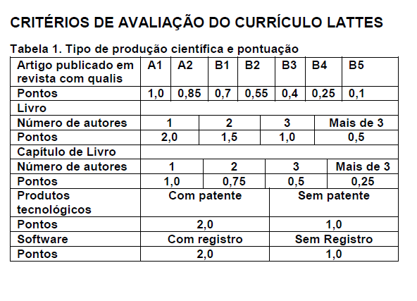

ANEXO IV

Ficha de pontuação do/a candidato/a

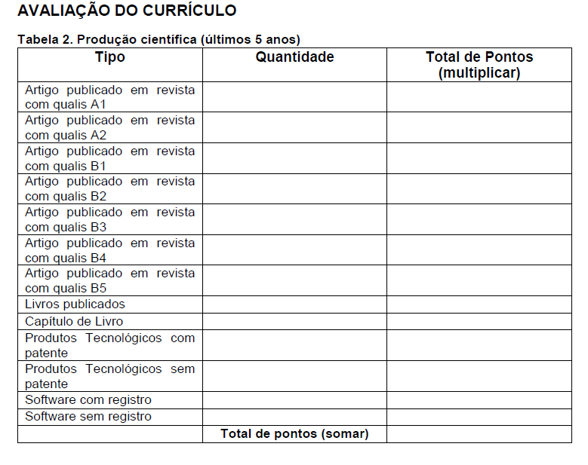

ANEXO V

Artigo 19 do Regimento do MIH

Art. 19 - Para ser enquadrado na categoria de “colaborador” o docente deverá atender às seguintes exigências:
a) Dedicar-se à pesquisa e veiculá-la mediante a publicação de artigos, resenhas, traduções, livros, capítulos de livros, apresentação de trabalhos em eventos relevantes da área, participação em grupos de pesquisa e/ou sociedades científicas, etc.
b) Possuir uma produção científica média, nos últimos 36 (trinta e seis) meses da data de recredenciamento, de 02 (duas) produções científicas, com a exigência adicional de os artigos serem divulgados em veículos classificados, ao menos, no estrato B3 do Qualis Periódicos e os capítulos de livro serem publicados em livros qualificados como L2. A publicação de 01 (um) livro (autoral ou tradução), classificado no estrato L2 ou superior, substitui as 2 (duas) publicações requeridas. c) Quando do quadro da UNILAB, desenvolver atividades de ensino, na graduação e na pós-graduação da UNILAB, sendo exigido que o docente ministre, no Mestrado Interdisciplinar em Humanidades, ao menos 01 (uma) disciplina no transcurso do ano letivo. d) Quando for professor aposentado da UNILAB (emérito ou não), deverá manter, no mínimo, a atividade de orientação (em conformidade com a alínea “i” deste artigo), sendo facultativa a docência de disciplina na pós-graduação. e) Quando for professor com vínculo com outra IES, participando do Mestrado em Humanidades através de convênio específico, deverá desenvolver atividades de ensino no mestrado, ministrando, ao menos, 01 (uma) disciplina no transcurso do ano letivo.
f) Participar de Projeto de Pesquisa do curso ou vinculado a este.
g) Participar, ao menos, de 50% (cinquenta por cento) das reuniões do Colegiado.
h) Participar das Comissões do Mestrado Interdisciplinar em Humanidades, quando solicitado.
i) Receber para orientação, ao menos, um estudante a cada 02 (dois) anos, até o máximo permitido pelas normas da CAPES.
j) Possuir, no mínimo, 01 (uma) orientação de mestrado em andamento.
k) Atender ao disposto no artigo 4º e seu parágrafo 1º da Portaria Nº 02, de 04 de janeiro de 2012 da CAPES, para a categoria de “colaborador”.

Consulta ao Regimento Completo: http://mestradohumanidades.ihl.unilab.edu.br/

ANEXO VI

Requerimento de Recurso

À COMISSÃO ORGANIZADORA DO PROCESSO SELETIVO DE PROFESSOR/A COLABORADOR/A DO MIH/UNILAB (Edital 01/2018)

Venho por meio deste requerer a re-avaliação da etapa _____________________________________________ do processo seletivo para professor/a COLABORADOR/A do Mestrado Interdisciplinar em Humanidades – edital 01/2018 pelos seguintes motivos e razões:_____________________________________________________________________________________________________________________________________________________________________________________________________________________________________________________________________________________________________________________________________________________________________________________________________________________________________________________________________.

Peço deferimento,

Redenção/CE, de de 2018.

__________________________________________
Assinatura do/a Candidato/a

